Conception du système de Timer

Tout d’abord, le timer (en secondes) est initialisé lors de la création d’une partie, et donc concrètement lors de la création d’un objet de la classe Game(). Puis, à chaque seconde passée en jeu, il est mis à jour grâce à la méthode updateTimer() présente dans la classe Game. Celle-ci retire tout simplement 1 au timer, s’il est supérieur à 0. Sinon, le timer est mis à 0, et la partie est terminée. Au niveau de l’affichage du timer en jeu, il se fait bien sûr dans la classe 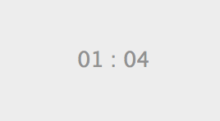VueGraphique() dans la méthode paint(), en accédant au timer présent dans la classe Game().

repaint()

main.java

Game.java

VueGraphique.java

main()

render()

paint()

updateTimer()